UNIVERSIDADE FEDERAL DO RIO GRANDE DO SUL
INSTITUTO DE INFORMÁTICA
DEPARTAMENTO DE INFORMÁTICA TEÓRICA
DISCIPLINA DE TEORIA DA COMPUTAÇÃO N – INF05501
TURMA A

BRUNO LANDAU ALBRECHT – 151846

TRABALHO PRÁTICO DA MÁQUINA DE TURING 1

Programa que calcula a^{n}b^{n} ou b^{n}a^{n}:

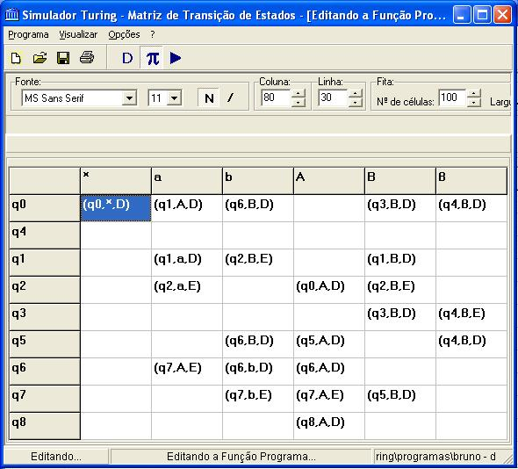

Programa que calcula se a entrada w tem o mesmo numero de ‘a’s e ‘b’s, independente da ordem

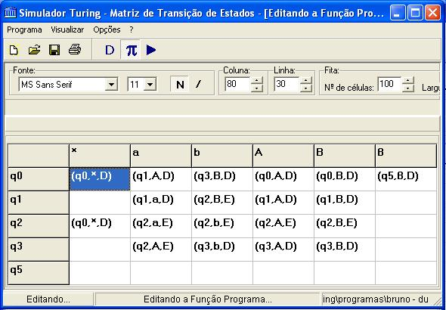

Programa que ordena uma string com até 15 caracteres entre {‘a’, ‘b’ e ‘p’} e apresente a string com todos os ‘a’s, depois os ‘b’s e por fim, os ‘p’s

